Итоговое тестирование по алгебре в 8 классе
Вариант 1
Часть 1
1. Найдите значение выражения 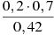.
2. На графике показан процесс разогрева двигателя легкового автомобиля. На оси абсцисс откладывается время в минутах, прошедшее от запуска двигателя, на оси ординат — температура двигателя в градусах Цельсия. Определите по графику, за сколько минут двигатель нагреется с до .
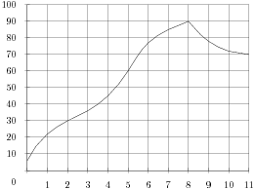
3. Товар на распродаже уценили на 20%, при этом он стал стоить 680 р. Сколько стоил товар до распродажи?
Варианты ответа
1. 136 р. 2. 816 р. 3. 700 р. 4. 850 р.
4. О числах a и b известно, что . Среди приведенных ниже неравенств выберите верные:
1) 2) 3)
Варианты ответа
1. 1 и 2 2. 2 и 3 3. 1 и 3 4. 1,2 и 3
5. Расположите в порядке возрастания числа: ; ; 6.
Варианты ответа
1. ; 6; 2. ; 6; 3. 6; ; 4. ; ; 6
6. Решите уравнение .
7. Два острых угла прямоугольного треугольника относятся как 2:3. Найдите больший острый угол. Ответ дайте в градусах.
8. Упростите выражение 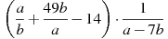.
9. На диаграмме показано содержание питательных веществ в сливочном мороженом. Определите по диаграмме, содержание каких веществ преобладает.
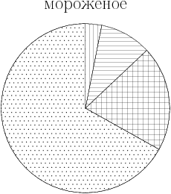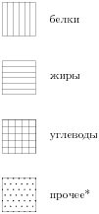
*-к прочему относятся вода, витамины и минеральные вещества.
Варианты ответа
1. жиры 2. белки 3. углеводы 4. Прочее
10. Какие из следующих утверждений верны?
1) Если угол равен , то вертикальный с ним угол равен .
2) Любые две прямые имеют ровно одну общую точку.
3) Через любые три точки проходит ровно одна прямая.
4) Если расстояние от точки до прямой меньше 1, то и длина любой наклонной, проведенной из данной точки к прямой, меньше 1.
11. Решите неравенство .
12. Найдите значение выражения при .
Часть 2
13. Упростите выражение $\sqrt{28}$ ($\sqrt{14 }$ $-\sqrt{7}$)$-2\sqrt{98.}$
14. Решите систему уравнений $\left\{\begin{aligned}х-4у=3, \\ х^{2}-21у=28.\end{aligned}\right.$
15. Две соревнующиеся бригады рабочих должны были изготовить по 240 деталей. Первая бригада изготовляла в день на 8 деталей больше, чем вторая, и в результате выполнила заказ на 1 день раньше второй. Сколько деталей изготовляла в день каждая бригада?

